Relazione sul Progetto del Microcontrollore dsPIC33EV con Schermo OLED

Introduzione
Il progetto si concentra sullo sviluppo di un sistema che utilizza un microcontrollore dsPIC33EV, collegato a un display OLED con risoluzione 256x64. Il sistema è progettato per ricevere messaggi CAN da CAnalyzer, utilizzati per generare immagini sul display OLED. Questo documento fornisce una panoramica tecnica dettagliata del progetto, descrivendo i componenti hardware e software, il funzionamento del sistema, il ruolo dei file forniti e le specifiche tecniche relative all'implementazione degli interrupt CAN.

Componenti Hardware

Microcontrollore dsPIC33EV
Il dsPIC33EV è un microcontrollore a 5V della famiglia dsPIC33 della Microchip, progettato per applicazioni di controllo digitale ad alte prestazioni. Le sue caratteristiche principali includono:
- Core DSP con capacità di calcolo avanzate:
  - Il dsPIC33EV combina le prestazioni di un motore Digital Signal Processor (DSP) con la versatilità delle periferiche di un microcontrollore (MCU), ideale per applicazioni embedded ad alte prestazioni e controllo motore.
- Convertitori A/D ad alta velocità:
  - Include un convertitore analogico-digitale (ADC) a 12 bit con una velocità di campionamento fino a 1.1 Mbps, che consente una conversione rapida e precisa dei segnali analogici, essenziale per il controllo in tempo reale.
- Vari temporizzatori:
  - Dispone di temporizzatori avanzati, inclusi timer a 16 e 32 bit, che offrono flessibilità per temporizzazione precisa, generazione di PWM (Pulse Width Modulation), e altre funzioni temporali.
- Interfacce di comunicazione seriale:
  - Supporta interfacce UART, SPI e I2C, facilitando la comunicazione con una vasta gamma di dispositivi periferici.
- Modulo CAN:
  - Consente la comunicazione in rete con altri dispositivi CAN, rendendolo ideale per applicazioni automotive e industriali. Supporta anche protocolli di comunicazione LIN e SENT.
- Memoria:
  - Il dsPIC33EV è disponibile in varie configurazioni di memoria Flash (fino a 256 KB) e RAM (fino a 16 KB), offrendo spazio sufficiente per gestire applicazioni complesse. Noi abbiamo utilizzato il modello dsPIC33EV256GM106, che offre 256 KB di memoria Flash e 16 KB di RAM.
- Protezione e sicurezza:
  - Include funzionalità di protezione avanzate come watchdog timer (WDT), clock monitoring, high/low voltage detection (HLVD), brown-out reset (BOR) e power-on reset (POR), garantendo il funzionamento sicuro e stabile del sistema.
- Alta immunità al rumore:
  - Progettato per operare in ambienti industriali con elevate interferenze elettromagnetiche, offre un'alta immunità al rumore, supportando temperature di funzionamento fino a 150°C.
- Periferiche di controllo motore:
  - Include moduli per il controllo motore come PWM avanzato, interfaccia encoder quadratura (QEI), e comparatori ad alta velocità, ideali per applicazioni di controllo motore.
Queste caratteristiche rendono il dsPIC33EV ideale per una vasta gamma di applicazioni industriali, di automazione, automotive e di controllo motore, dove sono richieste prestazioni elevate, affidabilità e flessibilità.
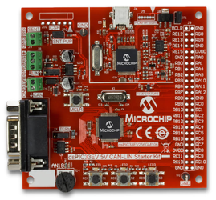

Schermo OLED 256x64
Lo schermo OLED utilizzato nel progetto ha una risoluzione di 256x64 pixel. I vantaggi di un display OLED includono:
- Maggiore contrasto e angoli di visione migliori rispetto ai display LCD
- Tempi di risposta più rapidi
- Minore consumo energetico Il display è collegato al microcontrollore e utilizzato per visualizzare immagini e dati ricevuti tramite il bus CAN.
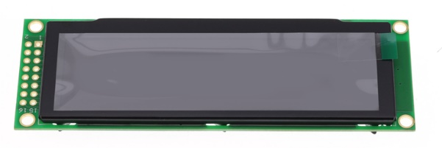

CAnalyzer

CANalyzer è uno strumento avanzato utilizzato per monitorare, analizzare e simulare il traffico sulla rete CAN (Controller Area Network). Questo software, sviluppato da Vector, è essenziale per lo sviluppo e il debugging di sistemi che utilizzano la comunicazione CAN, poiché fornisce una serie di funzionalità che permettono agli sviluppatori di visualizzare, registrare e interpretare i messaggi CAN in tempo reale.
CANalyzer permette di configurare i canali CAN, definire i parametri di comunicazione e inviare messaggi specifici per testare e validare il comportamento del sistema. Inoltre, consente di impostare filtri e maschere per isolare messaggi rilevanti e ridurre il carico di elaborazione.
In questo progetto, CANalyzer invia messaggi CAN al microcontrollore dsPIC33EV, che li utilizza per generare e visualizzare immagini sul display OLED. Le capacità di logging e tracciamento di CANalyzer sono fondamentali per assicurare che i messaggi CAN siano ricevuti e interpretati correttamente dal microcontrollore. Questo strumento facilita anche la simulazione di vari scenari operativi, permettendo di testare la risposta del sistema a diverse condizioni e di effettuare un debugging approfondito.
In sintesi, CANalyzer è uno strumento indispensabile per la gestione e l'analisi del traffico CAN, offrendo una piattaforma robusta per il test e la validazione di sistemi basati su CAN, come quello descritto in questo progetto.

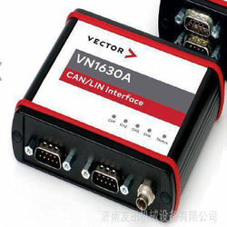

MCC Code Generator per MPLAB IDE
Il MCC Code Generator per MPLAB IDE è uno strumento software integrato all'interno dell'ambiente di sviluppo MPLAB IDE di Microchip. MCC (MPLAB Code Configurator) è un plugin che automatizza la configurazione dei dispositivi microcontrollori e genera codice sorgente C pronto per l'uso. Questo strumento semplifica lo sviluppo del firmware consentendo agli utenti di configurare periferiche, timer, comunicazioni seriali e altre funzionalità del microcontrollore attraverso una comoda interfaccia grafica. Una volta configurato, MCC genera automaticamente il codice necessario, riducendo significativamente il tempo di sviluppo e minimizzando gli errori di configurazione manuale. Questo risulta particolarmente utile in progetti complessi come quello descritto, dove è essenziale una configurazione precisa e affidabile delle periferiche del microcontrollore dsPIC33EV per la comunicazione CAN e l'interfaccia con il display OLED.

Configurazione di MCC Code Generator per il Progetto
Per configurare correttamente MCC per il progetto che utilizza un microcontrollore dsPIC33EV sono stati seguiti i seguenti passaggi essenziali:
- Configurazione del CAN:
  - Ricezione dei Messaggi: È stato configurato il modulo CAN in modalità FIFO per la ricezione. Sono stati impostati diversi ID messaggi per accettare messaggi specifici.
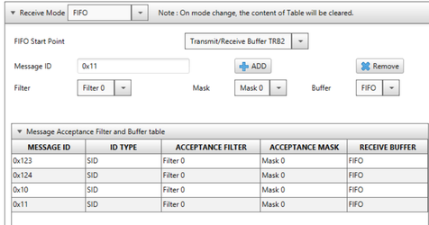
- Bit Rate Settings: La velocità del bus CAN è stata impostata a 250kbps con un tempo di quanta di 8 e un punto di campionamento del 75%. Sono stati configurati i segmenti di fase e il segmento di sincronizzazione.
  - Interrupt Settings: È stato abilitato l'interrupt degli eventi CAN per gestire la ricezione e la trasmissione dei messaggi CAN.
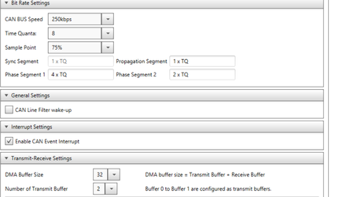
- Configurazione SPI:
  - Modalità SPI: La comunicazione SPI è stata abilitata in modalità master con una larghezza di comunicazione di 8 bit e una frequenza di clock di 4 MHz. Sono stati configurati i prescaler primari e secondari a 1:1.
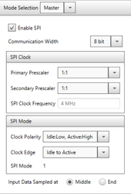
- Impostazioni dei Pin:
  - Mappatura dei Pin: Sono stati configurati i pin per varie funzioni come GPIO, SPI e CAN. Ad esempio, il pin RA0 è stato configurato come CS per SPI1, mentre RC3 è stato configurato come SCK1.
  - Configurazione dei Pin GPIO: Alcuni pin sono stati impostati come uscite per controllare i LED.
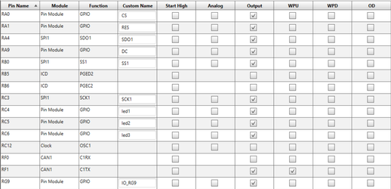
- Impostazioni del Clock:
  - Oscillatore Primario: La frequenza dell'oscillatore primario è stata impostata su 8 MHz, con la possibilità di abilitare il PLL per aumentare la frequenza operativa.
  - Clock Switching: È stata abilitata la commutazione dell'orologio per permettere il passaggio tra diverse sorgenti di clock.
Queste configurazioni assicurano che il microcontrollore dsPIC33EV sia correttamente configurato per la comunicazione CAN, l'interfaccia SPI e l'uso generale dei pin I/O. Questi passaggi sono fondamentali per garantire il corretto funzionamento del sistema e la visualizzazione delle informazioni sul display OLED.

Funzionamento del Sistema
l sistema è progettato per ricevere messaggi CAN attraverso il modulo CAN del dsPIC33EV. I messaggi ricevuti vengono interpretati e utilizzati per disegnare immagini specifiche sullo schermo OLED e per simulare statistiche come la velocità e il numero di giri. Il processo può essere suddiviso nelle seguenti fasi:
- Ricezione dei Messaggi CAN: Il microcontrollore dsPIC33EV utilizza la libreria CAN1 per gestire la comunicazione CAN. Il modulo CAN del microcontrollore è configurato per ricevere messaggi da CAnalyzer. Quando un messaggio CAN viene ricevuto, viene attivato un interrupt per gestire l'elaborazione del messaggio.
- Interpretazione dei Messaggi: I messaggi ricevuti contengono dati codificati che il microcontrollore interpreta per determinare quali immagini, velocità o statistiche del numero di giri visualizzare sullo schermo OLED. Questo processo di interpretazione è essenziale per garantire che il display mostri le informazioni corrette e aggiornate.
- Simulazione delle Statistiche: Oltre a disegnare immagini, il sistema è in grado di visualizzare statistiche come la velocità e il numero di giri, simulando in tempo reale i dati provenienti dai messaggi CAN. Questo permette una rappresentazione accurata e dinamica delle performance del sistema.
- Disegno delle Immagini: Le immagini e le statistiche vengono disegnate sullo schermo OLED utilizzando comandi specifici inviati dal microcontrollore. Il codice di gestione del display OLED è responsabile di aggiornare la visualizzazione in base ai messaggi CAN ricevuti. Questo include la gestione delle coordinate di disegno, i colori e altri parametri visivi.
L'integrazione della simulazione di velocità e numero di giri rende il sistema particolarmente utile per applicazioni in cui è necessario monitorare e visualizzare dati dinamici in tempo reale.

Ricezione dei Messaggi CAN
Il microcontrollore dsPIC33EV utilizza la libreria CAN1 per gestire la comunicazione CAN. Il modulo CAN del microcontrollore è configurato per ricevere messaggi da CANalyzer. Quando un messaggio CAN viene ricevuto, viene attivato un interrupt per gestire l'elaborazione del messaggio. L'interrupt segnala al microcontrollore la presenza di nuovi dati, che vengono poi letti dal buffer di ricezione. Successivamente, il messaggio viene interpretato e processato per determinare l'azione appropriata, come l'aggiornamento di variabili di stato o la visualizzazione di informazioni sul display OLED.

Interrupt del Modulo CAN
L'implementazione degli interrupt è cruciale per il corretto funzionamento del sistema. Nel file can1.c, l'interrupt del modulo CAN gestisce la ricezione dei messaggi. La routine dell'interrupt include i seguenti passaggi:
- Verifica dell'interrupt: Quando un messaggio CAN viene ricevuto, viene generato un interrupt. Il microcontrollore verifica la fonte dell'interrupt per assicurarsi che sia dovuto alla ricezione di un messaggio CAN.
- Lettura del messaggio: Il messaggio ricevuto viene letto dal buffer del modulo CAN e memorizzato in una variabile per l'elaborazione successiva.
- Elaborazione del messaggio: Il messaggio viene interpretato per determinare il tipo di comando o dati che contiene. Questo può includere istruzioni per disegnare specifiche immagini sullo schermo OLED.

Interpretazione dei Messaggi
L'interpretazione dei messaggi ricevuti è essenziale per garantire che il display mostri informazioni corrette e aggiornate. Il processo di interpretazione avviene come segue:
- Lettura dell'ID del Messaggio:
  - Il microcontrollore legge l'ID del messaggio per determinare l'azione da intraprendere. L'ID viene confrontato con una serie di valori predefiniti per identificare il tipo di dati o comando.
- Azioni Basate sull'ID del Messaggio:
  - Statistiche (ID = 0x123): Il microcontrollore aggiorna le variabili delle statistiche come la velocità e il numero di giri. Questi dati vengono utilizzati per aggiornare in tempo reale il display OLED.
  - Immagini (ID = 0x124 e 0x11): Se l'ID indica che deve essere visualizzata un'immagine, il microcontrollore inizia a leggere i dati dell'immagine e li memorizza in un buffer temporaneo. I dati possono essere inviati in più messaggi. Il buffer viene aggiornato man mano che i dati arrivano.
    - Completamento dell'Immagine: Una volta che tutti i dati dell'immagine sono stati ricevuti, il microcontrollore imposta un flag per indicare che l'immagine è completa e pronta per essere disegnata sul display OLED.
  - Coordinate di Disegno (ID = 0x125): Se l'ID contiene informazioni sulle coordinate di disegno, il microcontrollore aggiorna le coordinate X e Y, nonché le dimensioni dell'immagine da disegnare.

Disegno delle Immagini
Il processo di disegno delle immagini sullo schermo OLED SSD1322 tramite il microcontrollore dsPIC33EV coinvolge diverse operazioni chiave, suddivise tra i file SSD1322_API.c, SSD1322_GFX.c, e SSD1322_HW_Driver.c.
- Inizializzazione dell'Hardware:
  - La configurazione iniziale del display OLED è gestita tramite il file SSD1322_HW_Driver.c. Le funzioni SSD1322_HW_drive_RESET_high e SSD1322_HW_drive_RESET_low controllano il pin di reset del display, assicurando che il display sia correttamente resettato all'avvio. La funzione SSD1322_HW_SPI_send_byte gestisce l'invio dei dati tramite l'interfaccia SPI, essenziale per la comunicazione con il display.
- Gestione della Comunicazione SPI:
  - La funzione SSD1322_HW_SPI_send_byte invia un byte di dati al display OLED tramite l'interfaccia SPI. Per inviare un array di dati, la funzione SSD1322_HW_SPI_send_array itera su ciascun byte dell'array, chiamando SSD1322_HW_SPI_send_byte per trasmettere i dati. Questa gestione assicura che tutti i dati necessari siano inviati correttamente al display.
- Configurazione del Display:
  - Le funzioni di configurazione del display sono contenute in SSD1322_API.c. La funzione SSD1322_Initialize imposta i parametri iniziali del display, come il contrasto, la modalità di scansione e l'offset del display. La funzione SSD1322_Command invia comandi specifici al display OLED per configurarlo correttamente. Questi comandi sono fondamentali per preparare il display a ricevere e visualizzare correttamente le immagini.
- Disegno delle Immagini:
  - Il file SSD1322_GFX.c gestisce le operazioni grafiche sul frame buffer. La funzione draw_pixel scrive un singolo pixel nel frame buffer con una determinata luminosità. Per disegnare linee, la funzione draw_line utilizza l'algoritmo di Bresenham per tracciare linee diagonali, orizzontali e verticali. Le funzioni draw_hline e draw_vline sono specificamente progettate per disegnare linee orizzontali e verticali, rispettivamente. Queste funzioni popolano il frame buffer con i dati grafici necessari per visualizzare le immagini.
- Aggiornamento del Display:
  - Dopo che il frame buffer è stato riempito con i dati dell'immagine, il buffer viene inviato al display utilizzando la funzione SSD1322_UpdateScreen. Questa funzione trasmette l'intero contenuto del frame buffer al display OLED, aggiornando la visualizzazione. SSD1322_UpdateScreen si assicura che tutte le modifiche effettuate nel frame buffer siano riflesse sul display, permettendo una visualizzazione accurata e reattiva delle immagini.
Questo processo, suddiviso tra la gestione dell'hardware, la comunicazione SPI, la configurazione del display, il disegno delle immagini nel frame buffer e l'aggiornamento del display, garantisce che le immagini vengano visualizzate correttamente sul display OLED. Le funzioni specifiche sono progettate per lavorare insieme in modo efficiente, permettendo al microcontrollore dsPIC33EV di gestire e visualizzare dati grafici complessi in tempo reale.

Configurazione CAN di CANalyzer
La configurazione di CANalyzer è fondamentale per il corretto funzionamento del sistema, consentendo la ricezione e l'interpretazione dei messaggi CAN per disegnare immagini e simulare statistiche come velocità e numero di giri sul display OLED. Di seguito è riportata una descrizione dettagliata della configurazione effettuata in CANalyzer:

Impostazione dei Canali CAN
Sono stati configurati due canali CAN con una velocità di 250 kBaud ciascuno. Questa configurazione garantisce che i dati vengano trasmessi e ricevuti a una velocità adeguata per il sistema, assicurando una comunicazione fluida e affidabile tra i dispositivi.

Configurazione dei Messaggi CAN
I messaggi CAN sono stati configurati per essere inviati a intervalli regolari o su richiesta manuale. Gli ID dei messaggi, come 0x124, 0x123 e 0x10, sono stati selezionati per specifiche funzioni:
- ID 0x124: Utilizzato per l'invio di dati dell'immagine.
- ID 0x123: Utilizzato per l'aggiornamento delle statistiche come velocità e numero di giri.
- ID 0x10: Utilizzato per far stampare un'immagine specifica contenuta nel microcontrollore.
Ogni messaggio è configurato con un trigger di invio specifico per assicurare che venga trasmesso al momento giusto, migliorando l'efficienza della comunicazione.

Pannello di Controllo
Il pannello di controllo di CANalyzer offre varie opzioni per simulare condizioni operative come accelerazione, frenata, velocità, numero di giri e temperatura. Questi parametri possono essere regolati manualmente per testare il comportamento del sistema sotto diverse condizioni operative. Questo permette agli sviluppatori di verificare la risposta del sistema in scenari realistici e di ottimizzare le prestazioni.

Monitoraggio e Logging
CANalyzer fornisce potenti strumenti per monitorare e registrare il traffico CAN. Le sezioni "CAN Statistics" e "Trace" permettono di analizzare i dati in tempo reale:
- CAN Statistics: Mostra informazioni aggregate sul traffico CAN, come il numero di messaggi inviati e ricevuti, errori e tassi di trasmissione.
- Trace: Fornisce un log dettagliato dei messaggi CAN con timestamp, permettendo un'analisi approfondita della sequenza e del contenuto dei messaggi.
Queste funzionalità sono essenziali per il debugging e l'ottimizzazione del sistema, consentendo agli sviluppatori di identificare e risolvere problemi di comunicazione.

Configurazione dei Filtri e delle Maschere
I filtri di accettazione e le maschere sono configurati per assicurare che solo i messaggi CAN rilevanti vengano processati dal sistema. Questo riduce il carico di elaborazione sul microcontrollore, migliorando l'efficienza complessiva del sistema. La configurazione dei filtri e delle maschere permette di isolare i messaggi importanti e ignorare quelli irrilevanti, ottimizzando così le risorse di elaborazione.

Setup della Misurazione
La sezione "Measurement Setup" fornisce una panoramica visiva della configurazione del sistema. Include la disposizione dei canali CAN, le fonti di dati e le funzionalità di logging e monitoraggio. Nella configurazione mostrata:
- Vengono configurati vari flussi di dati, inclusi immagini e messaggi di addestramento CAPL, che vengono inviati attraverso il CAN IG per essere processati dal sistema.
- Le funzionalità di logging e monitoraggio sono attive per garantire che tutti i dati siano registrati e analizzati correttamente.
Questa configurazione permette una visione chiara e organizzata del traffico CAN, facilitando la gestione e l'analisi dei dati.
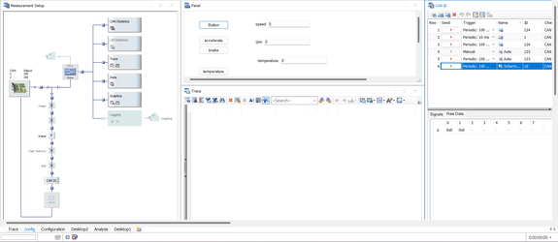

Descrizione dei File Forniti

File di Codice
- main.c: Contiene il codice principale del progetto. Include l'inizializzazione del microcontrollore, la configurazione del modulo CAN e la gestione delle routine principali per la ricezione e l'elaborazione dei messaggi CAN. Questo file imposta anche le configurazioni iniziali per il funzionamento del sistema.
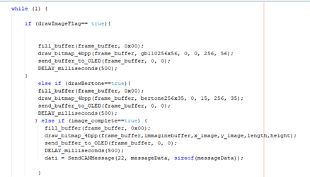
- can1.c: Gestisce la comunicazione CAN. Include le funzioni per l'inizializzazione del modulo CAN, la ricezione dei messaggi e la gestione degli interrupt. La routine dell'interrupt nel file can1.c è responsabile di leggere e interpretare i messaggi CAN, aggiornando il display OLED in tempo reale.
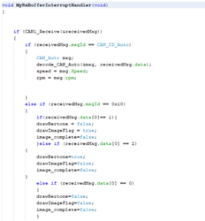
- SSD1322_API.c, SSD1322_GFX.c e SSD1322_HW_Driver.c: Questi file gestiscono l'interfaccia e le operazioni grafiche per il display OLED basato sul controller SSD1322. Includono funzioni per disegnare forme, testo e immagini sul display OLED.
- can_messages.c: Contiene le definizioni e le strutture dei messaggi CAN utilizzati nel sistema. Questo file è essenziale per la codifica e decodifica dei messaggi CAN inviati e ricevuti.
- delay.c: Include funzioni per gestire i ritardi temporali nel codice, utili per temporizzare le operazioni senza bloccare il flusso di esecuzione principale.
- spi1.c e spi1.h: Gestiscono la comunicazione SPI (Serial Peripheral Interface) con dispositivi esterni. Includono le funzioni per l'inizializzazione e la trasmissione/ricezione di dati SPI.
- system.c: Gestisce l'inizializzazione del sistema e la configurazione dei vari moduli hardware del microcontrollore. Include funzioni per l'impostazione dei clock, la configurazione delle periferiche e altre impostazioni di sistema.

File di Database e test
- db_auto.dbc: File di database CAN che contiene la definizione dei messaggi e dei segnali utilizzati nella rete CAN del progetto. Questo file è cruciale per la corretta interpretazione dei messaggi CAN.
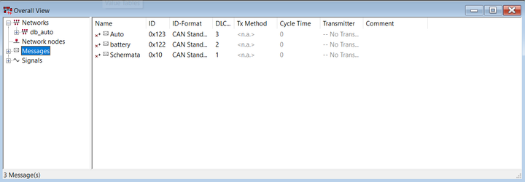
- I file Capl_training.can, image.can, e test.can contengono vari test di messaggi CAN progettati per verificare diverse funzioni del sistema. Questi file includono una serie di messaggi CAN che vengono utilizzati per testare la ricezione, l'elaborazione e la visualizzazione delle informazioni sul display OLED. Questi test sono essenziali per assicurare che il sistema risponda correttamente ai messaggi CAN e funzioni come previsto in diverse condizioni operative.
- Il file immagine.cin contiene la rappresentazione in byte del logo "BERTONE" con una risoluzione di 256x35 pixel. Questa immagine è stata convertita in un array di byte e inclusa nel file image.can. Tale formato permette di inviare l'immagine tramite messaggi CAN, consentendo al microcontrollore dsPIC33EV di ricevere e visualizzare l'immagine correttamente sul display OLED. Questo processo garantisce una trasmissione efficiente dei dati grafici attraverso la rete CAN.

